Министерство науки и высшего образования Российской Федерации

Федеральное государственное бюджетное образовательное учреждение

высшего образования

**«Псковский государственный университет»**

Передовая инженерная школа гибридных технологий в станкостроении

Союзного государства

Отделение информационно-коммуникационных технологий

Отчет по лабораторной работе №3

«Построение логических схем»

Вариант №4

**Выполнила:** Яковлева Е. Р.

группа 0482-06

**Проверила:**

Тимошевская О. Ю.

Псков

2024

1. **Вариант задания**

Построить таблицу истинности функции $F=∪_{1}\left\{1, 4, 8, 9, 11, 14, 15\right\}$, СДНФ (СКНФ). Составить карту Карно для функции, по ней составить МДНФ (МКНФ).

1. **Выполнение задания**

Таблица истинности:

|  |  |  |  |  |  |
| --- | --- | --- | --- | --- | --- |
| **№** | **x3** | **x2** | **x1** | **x0** | **F** |
| **0** | 0 | 0 | 0 | 0 | **0** |
| **1** | 0 | 0 | 0 | 1 | **1** |
| **2** | 0 | 0 | 1 | 0 | **0** |
| **3** | 0 | 0 | 1 | 1 | **0** |
| **4** | 0 | 1 | 0 | 0 | **1** |
| **5** | 0 | 1 | 0 | 1 | **0** |
| **6** | 0 | 1 | 1 | 0 | **0** |
| **7** | 0 | 1 | 1 | 1 | **0** |
| **8** | 1 | 0 | 0 | 0 | **1** |
| **9** | 1 | 0 | 0 | 1 | **1** |
| **10** | 1 | 0 | 1 | 0 | **0** |
| **11** | 1 | 0 | 1 | 1 | **1** |
| **12** | 1 | 1 | 0 | 0 | **0** |
| **13** | 1 | 1 | 0 | 1 | **0** |
| **14** | 1 | 1 | 1 | 0 | **1** |
| **15** | 1 | 1 | 1 | 1 | **1** |

СДНФ: $\overline{x_{3}}\overline{x_{2}x_{1}}x_{0} V \overline{x_{3}}x_{2}\overline{x_{1}x_{0}} V{ x}_{3}\overline{x_{2}x_{1}}\overline{x_{0}} V{ x}_{3}\overline{x_{2}x_{1}}x_{0} V x_{3}\overline{x_{2}}x_{1}x_{0} V{ x}_{3}x_{2}x_{1}\overline{x_{0}} V{ x}_{3}x_{2}x_{1}x_{0}$

Карта Карно:

|  |  |  |  |  |
| --- | --- | --- | --- | --- |
| x3 x2  x1 | -------->  x0 |  ⋁ | 0 0 | 0 1 | 1 1 | 1 0 |
| 0 0 | 0 | 1  Связка 1 | 0 | 1  Связка 3 |
| 0 1 | 1  Связка 2 | 0 | 0 | 1  Связка 2,3,4 |
| 1 1 | 0 | 0 | 1  Связка 5,6 | 1  Связка 4,5 |
| 1 0 | 0 | 0 | 1  Связка 6 | 0 |

Склейки:

$$2) x_{3}x_{2}x_{1}x_{0}$$

0 0 0 1

1 0 0 1

-----------

$$\overline{x_{2}x_{1}}x_{0}$$

$x_{3}x_{2}x_{1}x_{0}$

0 1 0 0

-----------

$$\overline{x_{3}}x_{2}\overline{x_{1}x_{0}}$$

$$4) x_{3}x_{2}x_{1}x_{0}$$

1 0 0 1

1 0 1 1

-----------

$x_{3}\overline{x_{2}}x_{0}$

$$3) x_{3}x_{2}x_{1}x_{0}$$

1 0 0 1

1 0 0 0

-----------

$$x_{3}\overline{x_{2}x_{1}}$$

$$6) x_{3}x_{2}x_{1}x_{0}$$

1 1 1 1

1 1 1 0

-----------

$$x_{3}x_{2}x_{1}$$

$$5) x_{3}x_{2}x_{1}x_{0}$$

1 0 1 1

1 1 1 1

-----------

$$x_{3}x_{1}x_{0}$$

МДНФ: $\overline{x_{3}}x_{2}\overline{x_{1}x_{0} }V \overline{x_{2}x_{1}}x_{0}Vx_{3}\overline{x_{2}x_{1}} V{ x}_{3}\overline{x_{2}}x_{0} V x_{3}x_{1}x_{0} V x_{3}x_{2}x_{1}$

Функциональная схема:

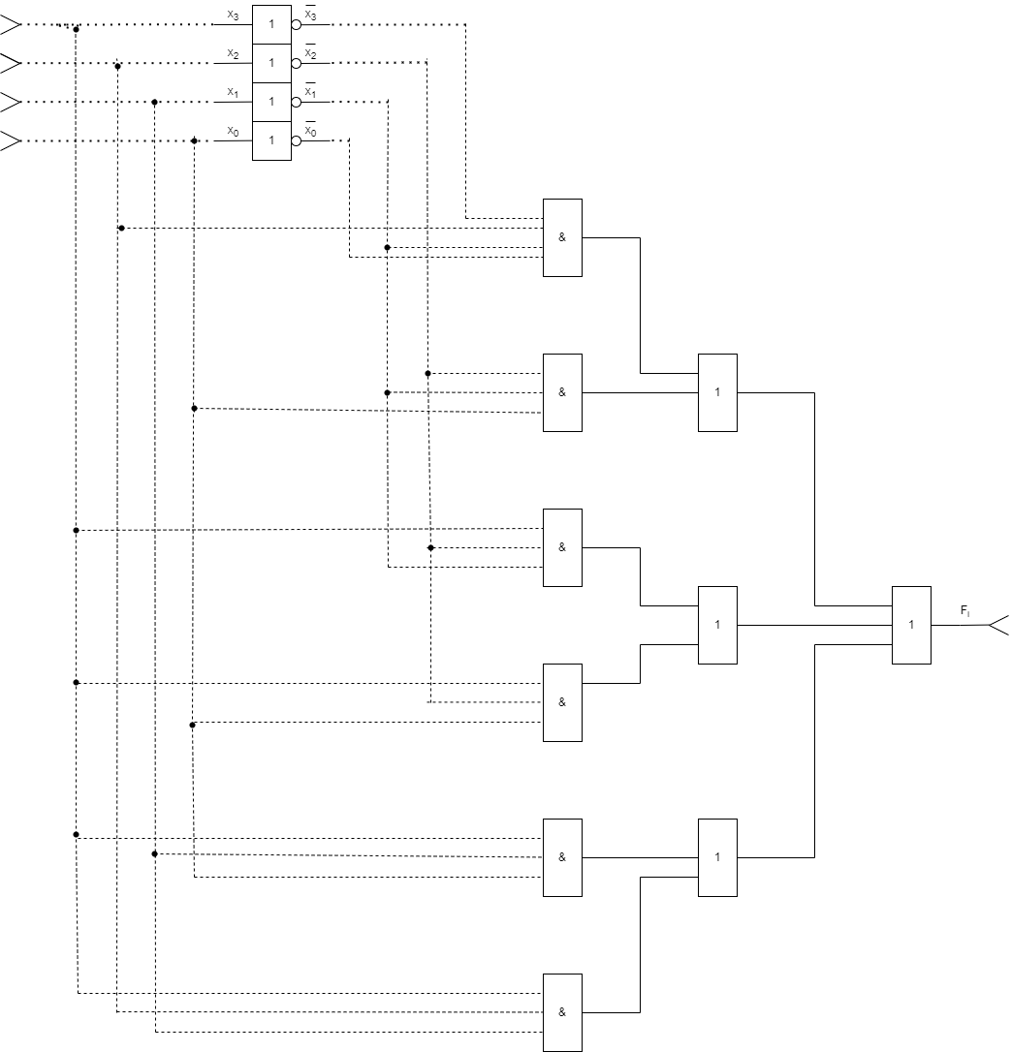

Сложность функциональной схемы: C = 28.

1. **Вывод**

В этой лабораторной работе была построена таблица истинности для заданной функции, по таблице истинности была составлена СДНФ. Также для функции была составлена карта Карно, с её помощью была получена МДНФ. Была построена функциональная схема и определена её сложность. Минимизация функции понизила ранг конъюнкций и сократила их число. Получилось 5 элементарных конъюнкций 3 ранга и 1 элементарная конъюнкция 4 ранга. В СДНФ было 7 элементарных конъюнкций 4 ранга. Также в результате минимизации функции была упрощена функциональная схема.